Dokumentacja projektu

Symulacja działania Intel 8086

Łukasz Zaraska

Nr.iNDEXU  13384

# Struktura projektu :

Aplikacja została napisana w języku C# przy użyciu frameworka .NET Core w wersji 5.0.

Interfejs graficzny zaimplementowano przy użyciu frameworka Windows Forms.

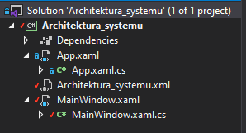

Składa się z 2 plików:

MainWindow.xaml - Odpowiadający za stronę wizualną projektu.

MainWindow.xaml.cs – Odpowiadający na logikę.

Projekt zawiera dokumentacje kodu w postaci pliku XML. Oryginalny plik dostępny na GitHubie.

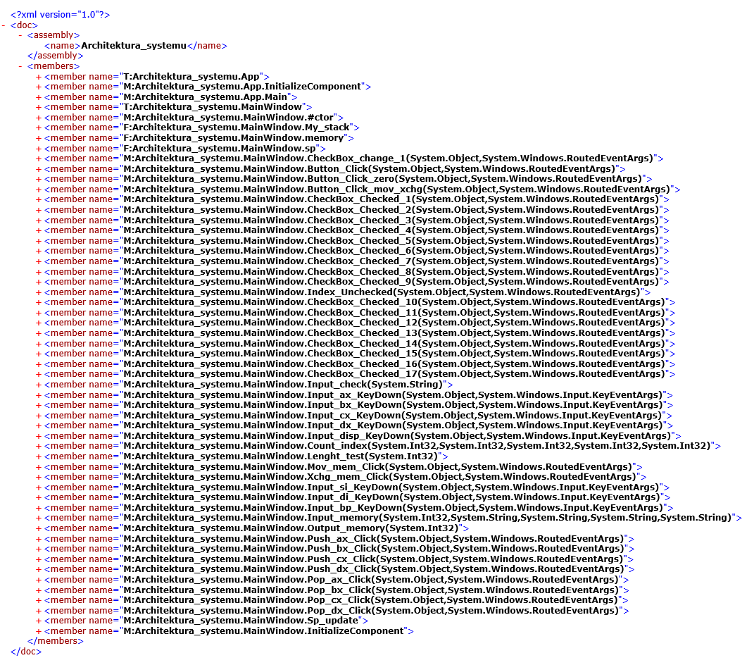

# Interfejs Graficzny Aplikacji:

Interfejs graficzny składa się z jednego okna zawierający „Pogląd rejestrów”, ”Wybór sposobu indexacji ”, „Wybór operacji na rejestrach”, „Pole ręcznego wprowadzenia danych”, „Obsługę stosu” , „Pasek zawierający informacje o dokonanych operacjach”, ”Wybór zapisu do pamięci i z pamięci do rejestru”, ”Zerowanie rejestru”, „Losowe wartości rejestru”.

Wszystkie opcje należy wyklikać za pomocą myszki, a wprowadzone dane potwierdzić za pomocą „Entera”. Zawartość rejestrów pokazują na bieżąco ich zawartość . A mini-konsola na dole pokazuje wszystkie wykonane operacje.

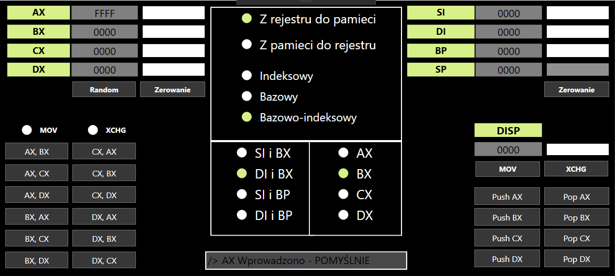

# Co zostało zaimplementowane :

- Rejestry Ogólnego Przeznaczenia (AX,BX,CX,DX)

- Adresowanie Rejestrowe

- Adresowanie Bazowe

- Adresowanie Indeksowe

- Adresowanie Bazowo-Indeksowe

wykonywanie czterech poszczególnych rozkazów:

• MOV

• XCHG

• PUSH

• POP

# Repozytorium GitHub:

Projekt wraz z dokumentacją kodu znajduje się na prywatnym GitHubie. W celu dostania się do niego proszę o wiadomość.

<https://github.com/Lukaszzaraska/Symulator_Intel_8086>

e-mail: lukasz.zaraska@microsoft.wsei.edu.pl.